1

Příloha č. 1 Smlouvy o dílo č. 5/18

Foto + dokumentace 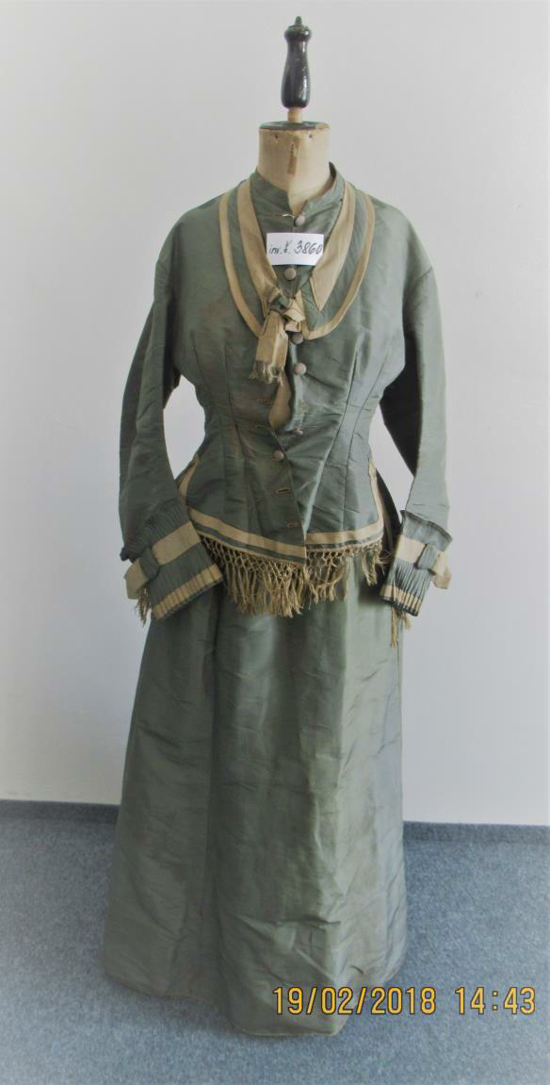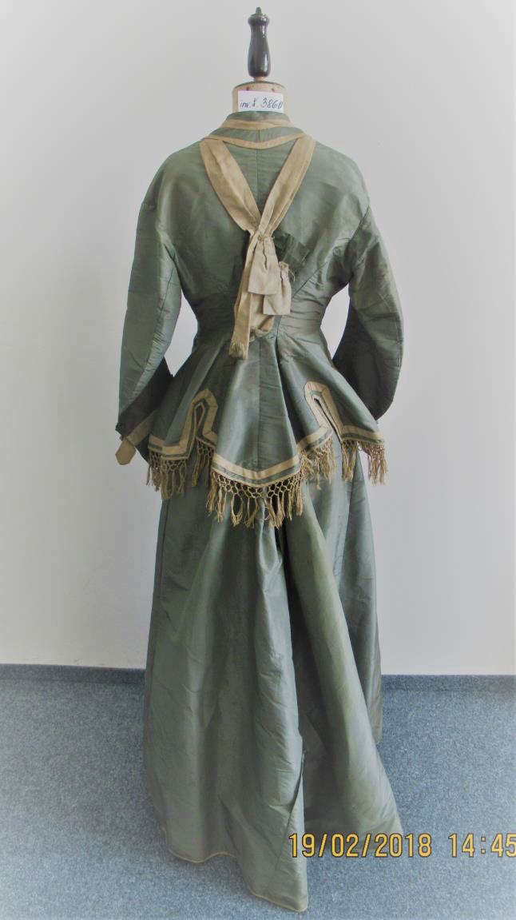

**Inv. č. 3860**

**Dámské dvoudílné vycházkové šaty**

**Dámské vycházkové šaty ze zeleného hedvábí pocházející z konce 19. století. Dvoudílné šaty se skládají ze živůtku a sukně ze stejného materiálu, v živůtku pak použito ke zdobení límce, rukávů a lemu živůtku světlé keprové tkaniny. Manžety rukávů zdůrazněny drobnými sklady s přepásáním, lemy opatřeny vázanými střapci, volně šitá sukně zvonového střihu.**

2

Foto + dokumentace 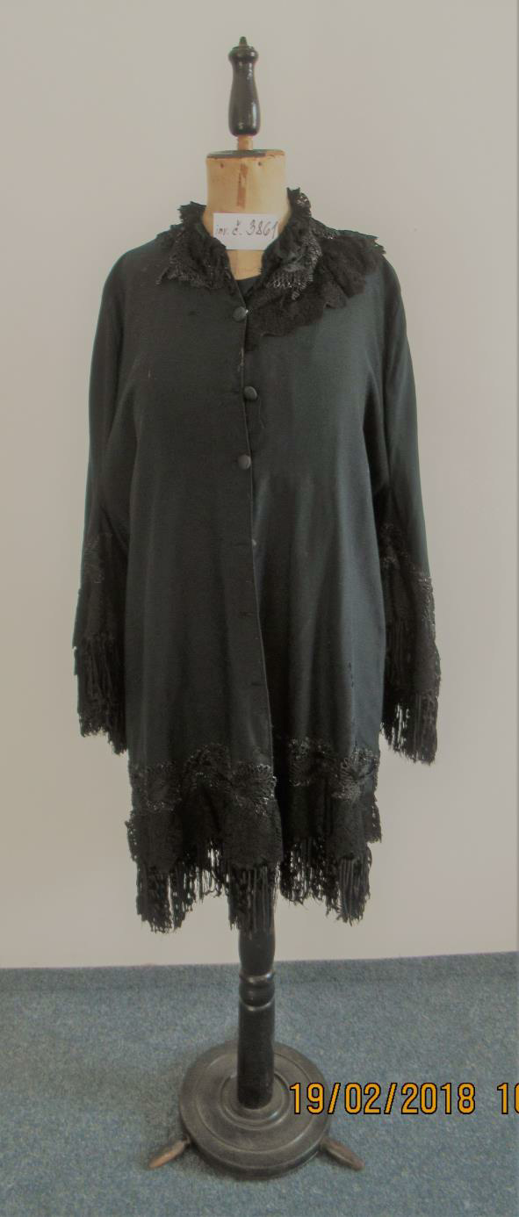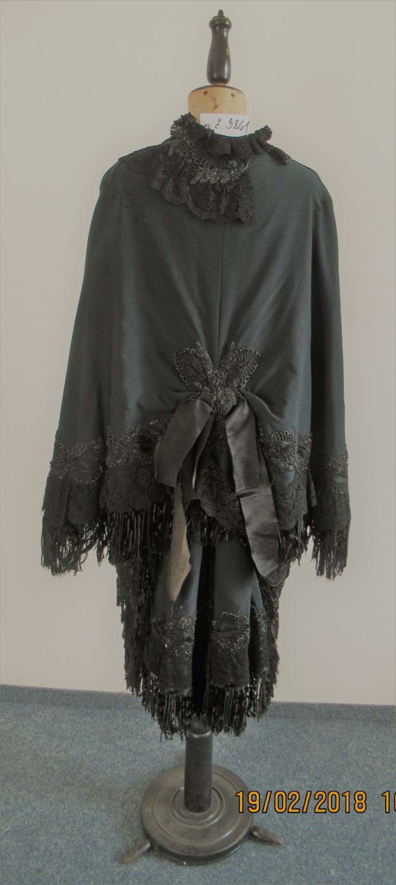

**Inv. č. 3861**

**Dámská mantila**

**Černý pláštík nošený jako svrchní oblečení kolem poloviny 19. století.**

**Zhotovena z černé polohedvábné látky, límec, rukávce a spodní okraj mantily ozdoben našívanou černou strojovou krajkou s květinovým vzorem, nad krajkou pak výšivka z černých korálků se stylizovanými rostlinnými motivy, rukávy a lem mantily ozdoben textilními střapci. V zadní živůtkové části ozdobná široká stuha, zapínání vpředu na sedm knoflíků. Jedná se o typický módní svrchní oděv v době nošení krinolín.**